附件2
宜昌城区保障性租赁住房项目认定书
（联投城市水岸·澜屿湖3号地块保障性租赁住房项目）
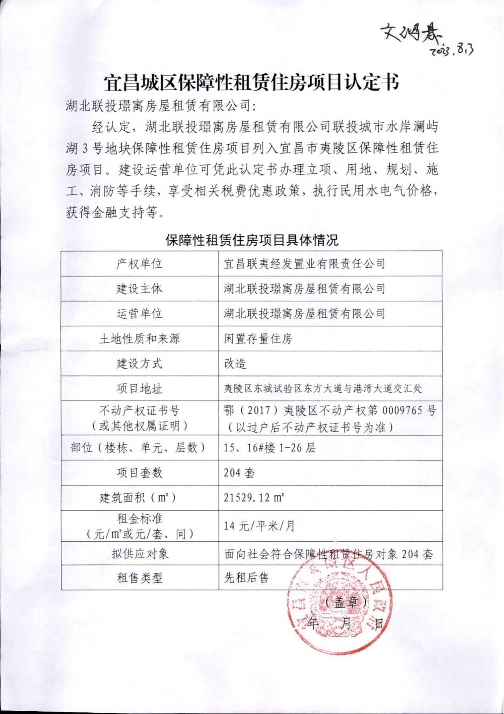
宜昌城区保障性租赁住房项目认定书
（联投城市水岸·东城中心11号地块保障性租赁住房项目）
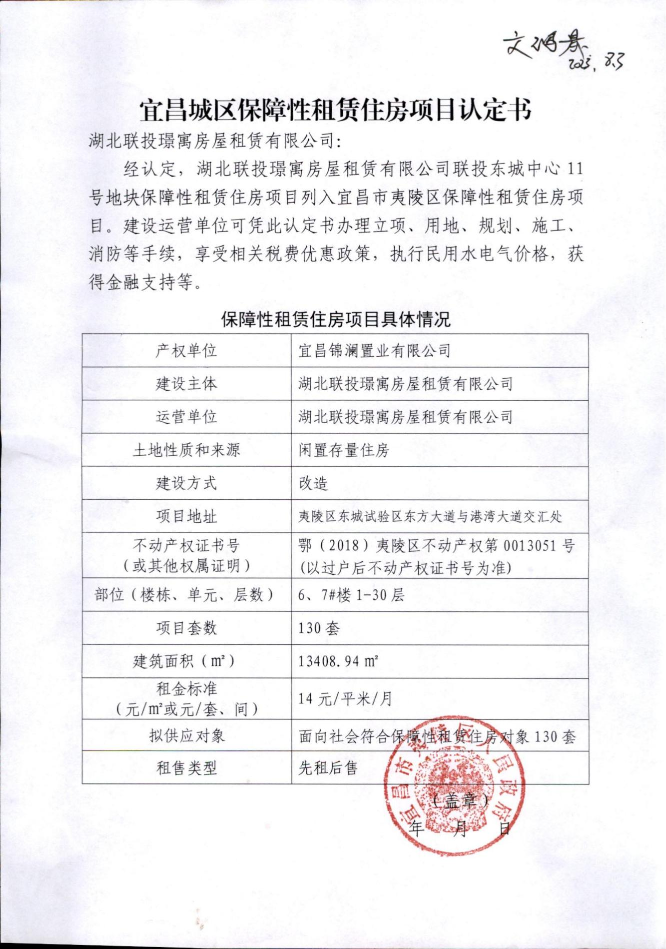
宜昌城区保障性租赁住房项目认定书
（宜昌楚能一期保障性租赁住房项目）
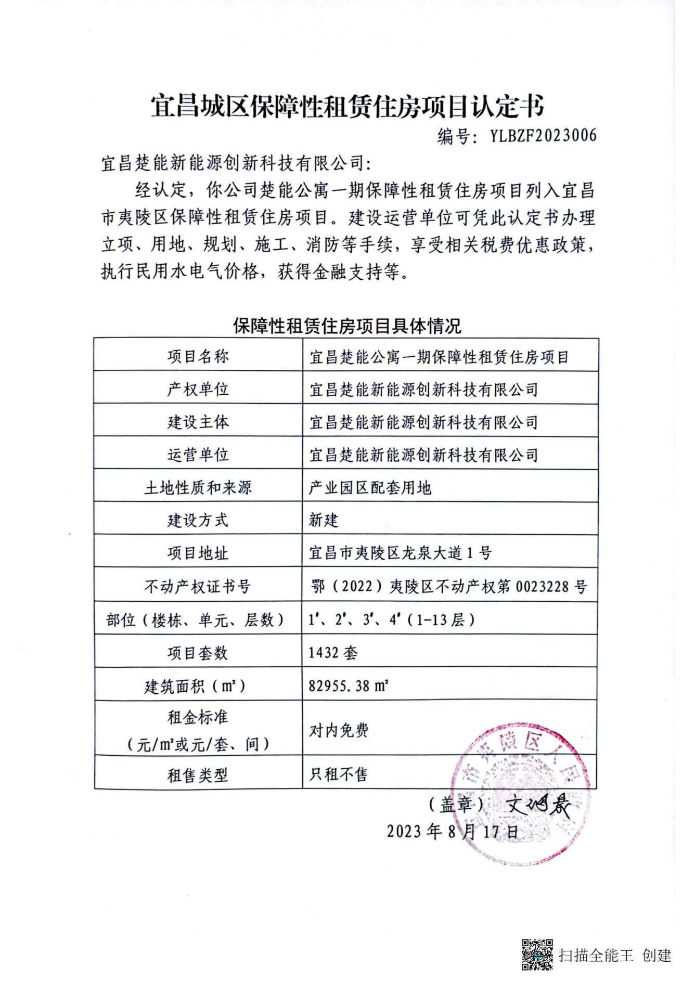
宜昌城区保障性租赁住房项目认定书
（宜昌楚能二期保障性租赁住房项目）
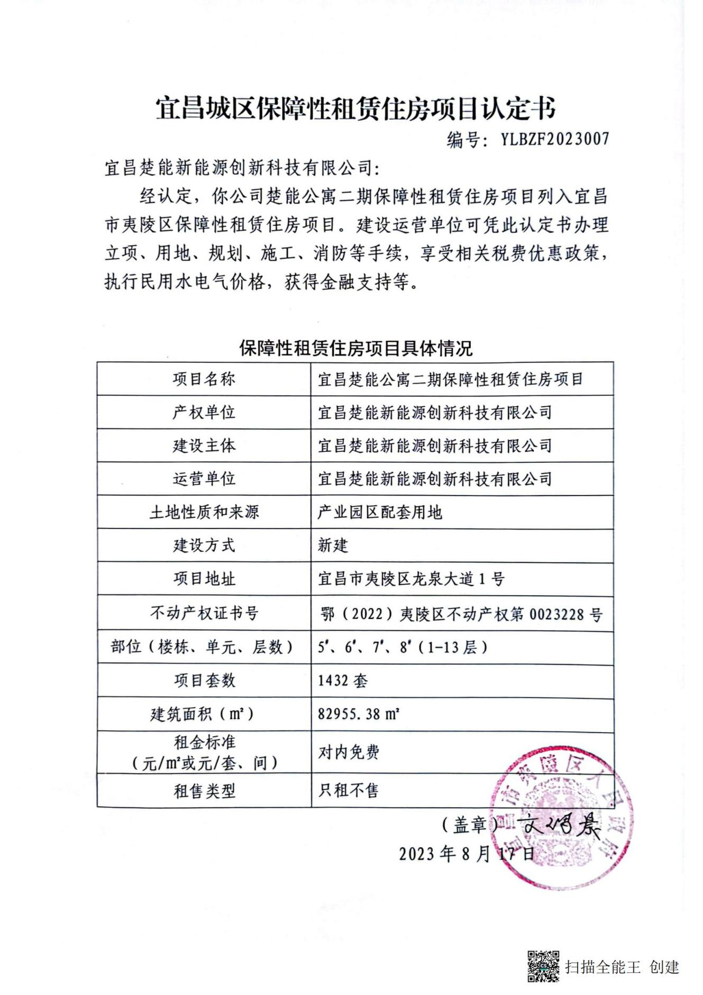
宜昌城区保障性租赁住房项目认定书
（梵哲公寓保障性租赁住房项目）
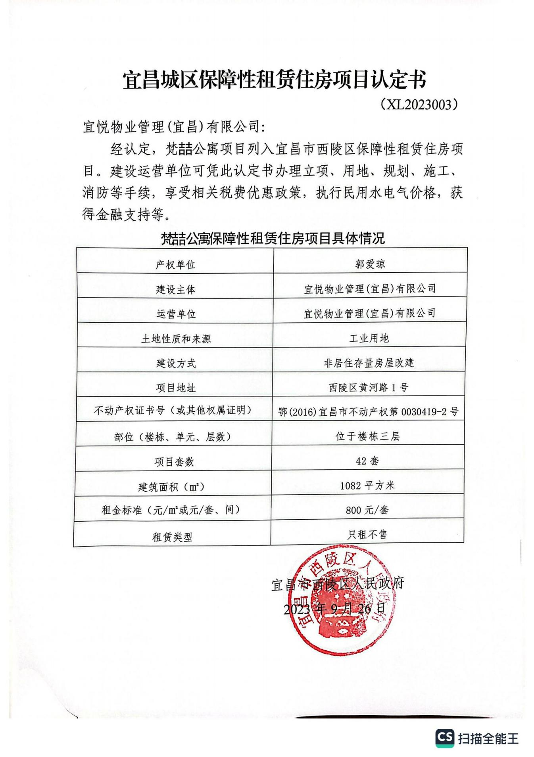
宜昌城区保障性租赁住房项目认定书
（美巢青年公寓保障性租赁住房项目）
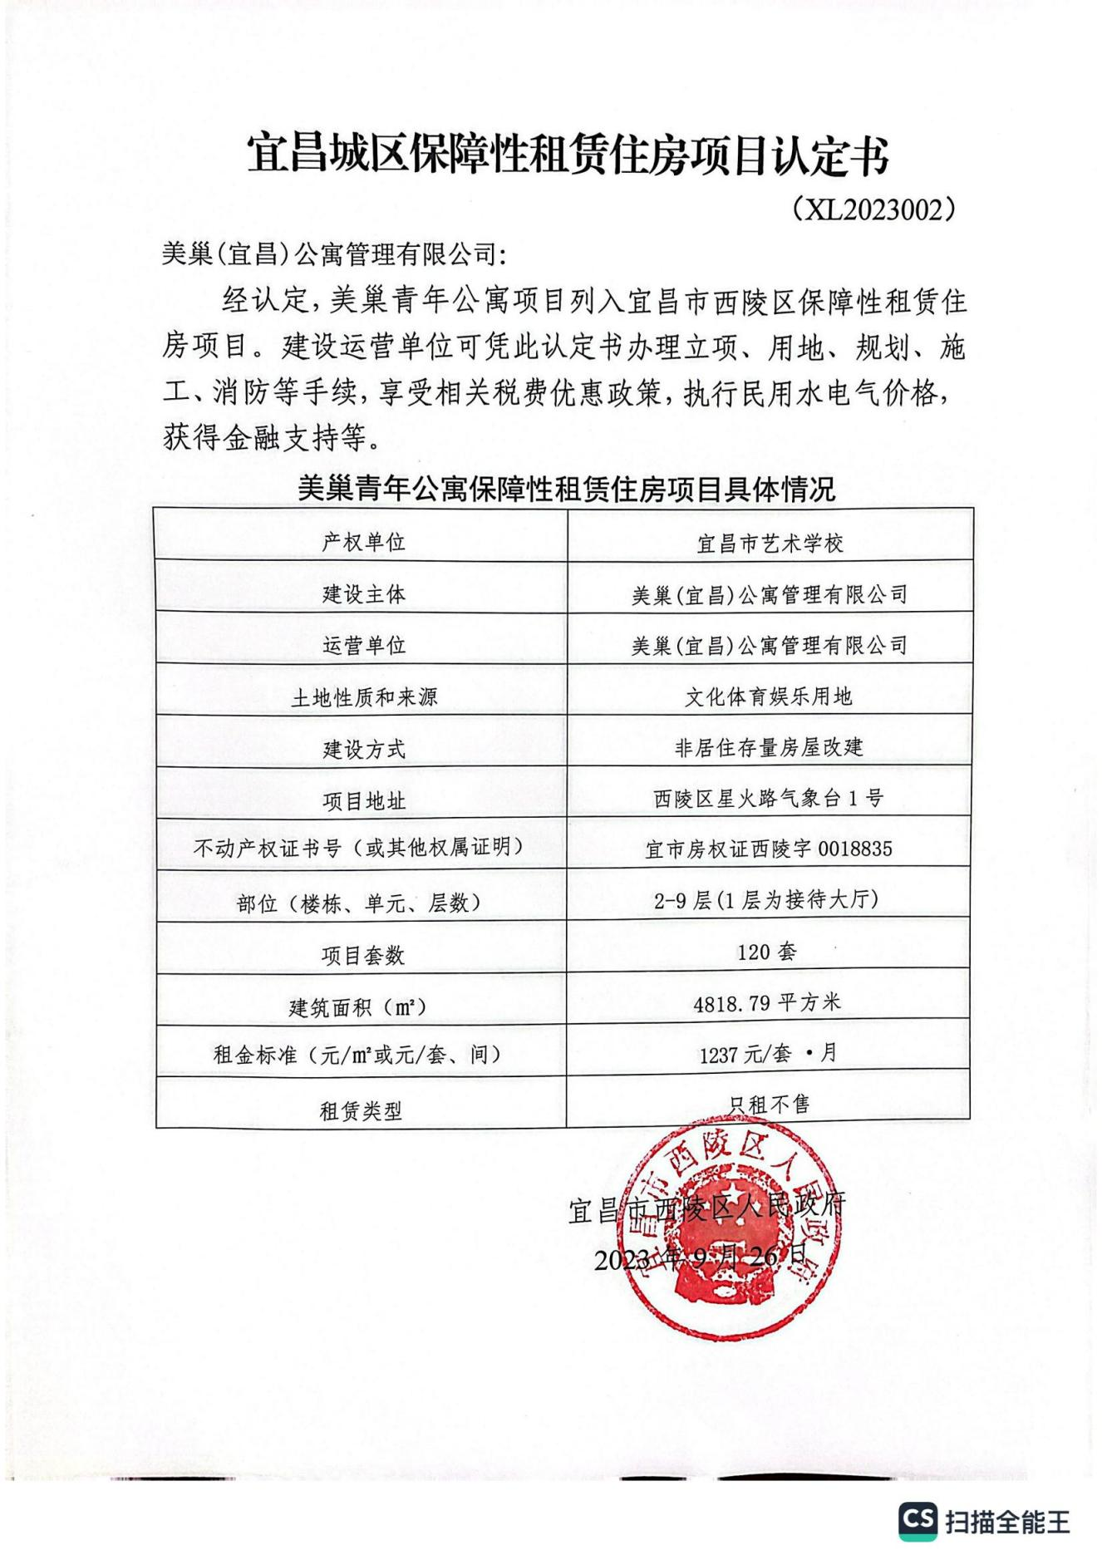
宜昌城区保障性租赁住房项目认定书
（臻域青年公寓保障性租赁住房项目）
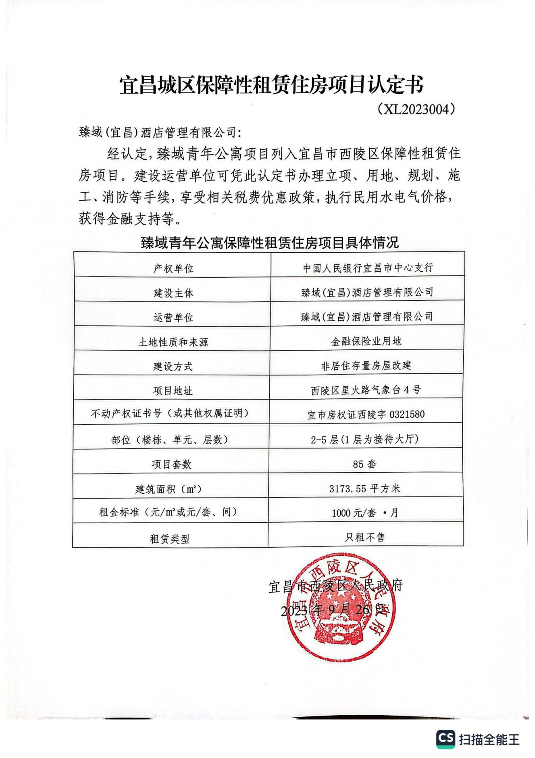

宜昌城区保障性租赁住房项目认定书
（学府壹号保障性租赁住房项目）
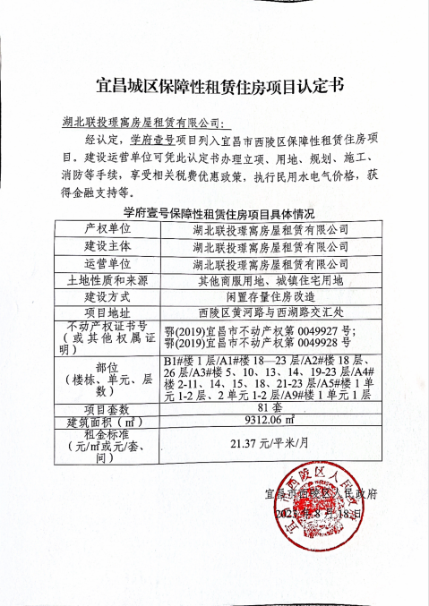
宜昌城区保障性租赁住房项目认定书
（宜昌市燕狮科技开发有限责任公司宿舍楼保障性租赁住房项目）
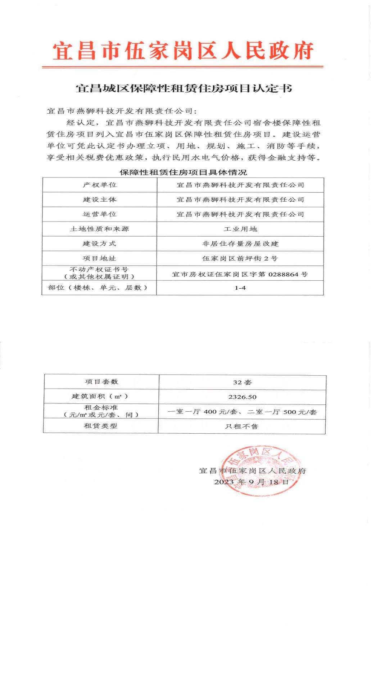
宜昌城区保障性租赁住房项目认定书
（湖北民大农牧发展有限公司保障性租赁住房项目）
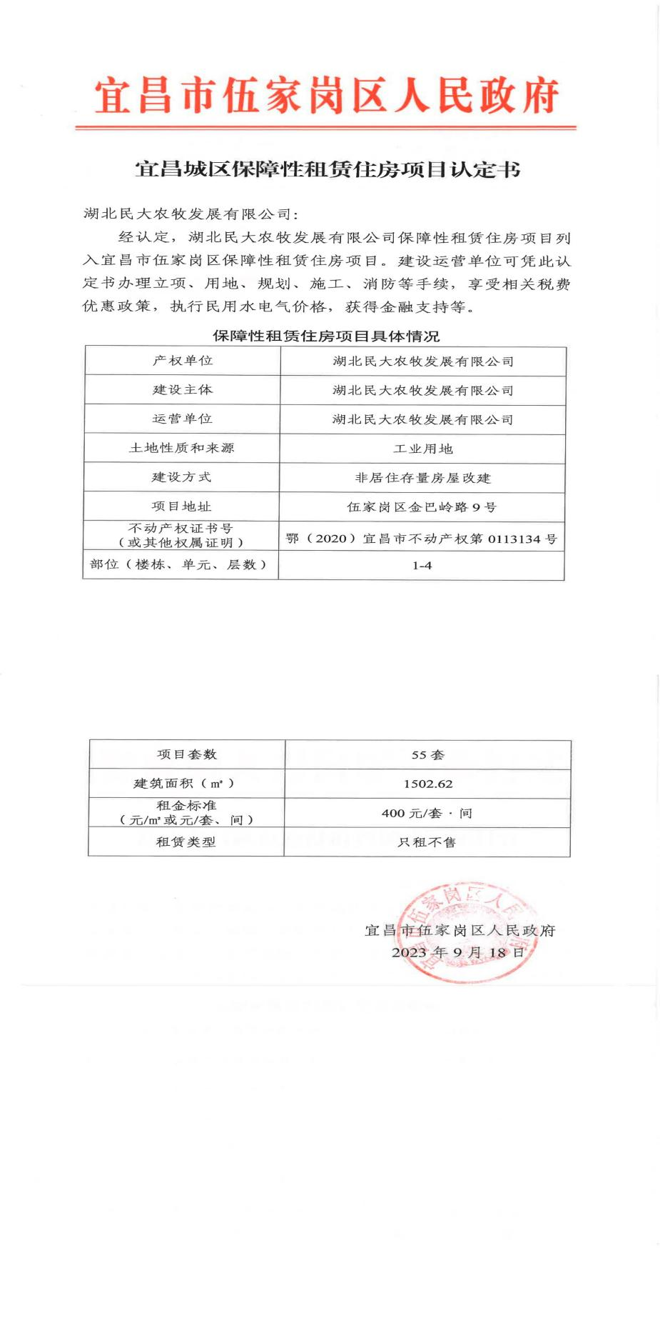
宜昌城区保障性租赁住房项目认定书
（宜昌金东山建设发展有限公司伍临路33号6栋保障性租赁住房项目）
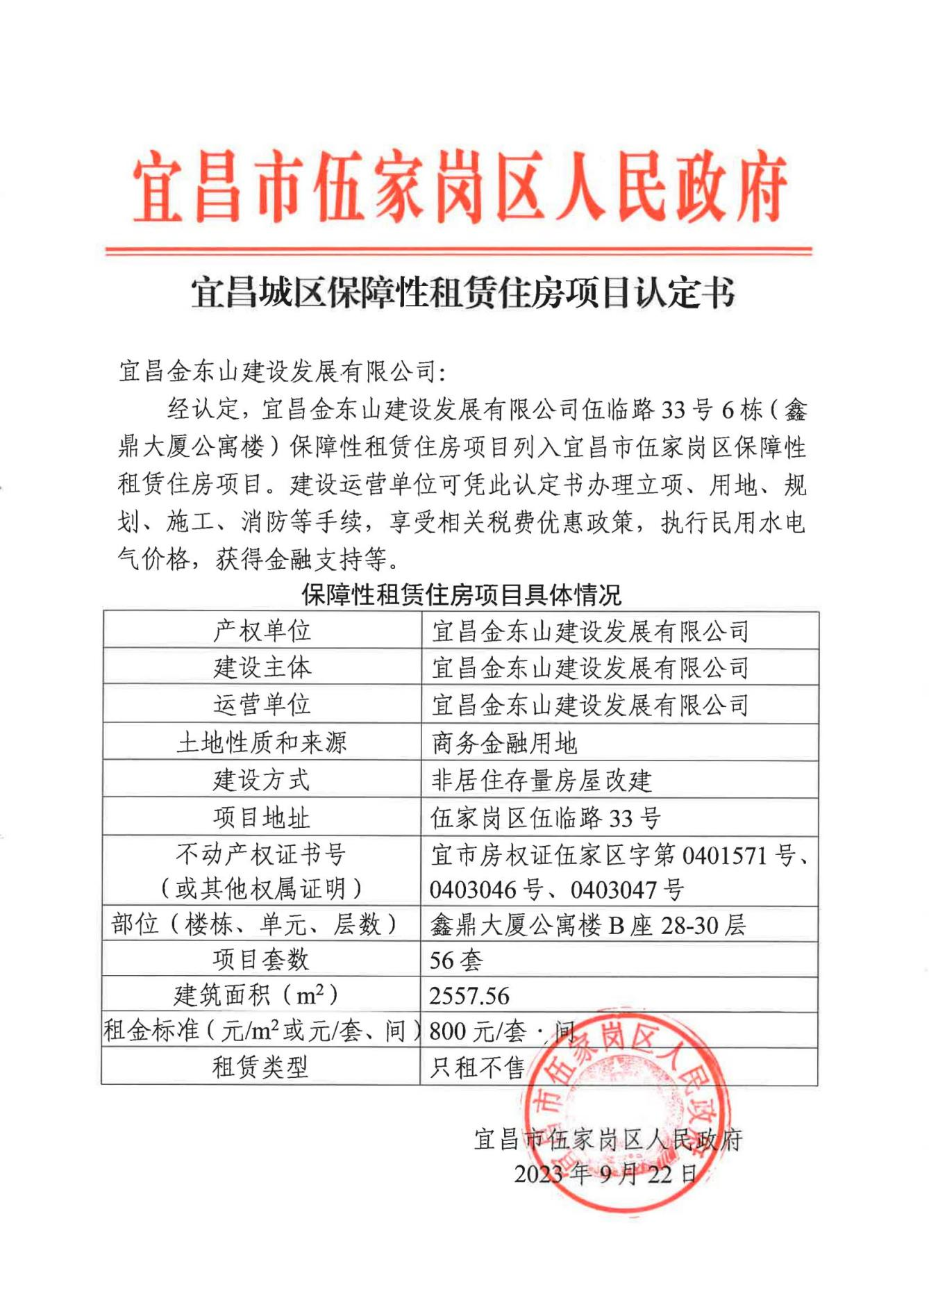
宜昌城区保障性租赁住房项目认定书
（江南科创园保障性租赁住房项目）
